## 传感器

## 知识点一：常见传感器的工作原理及应用

一、传感器及其工作原理

1．传感器的定义：能够感受诸如力、温度、光、声、化学成分等被测量，并能把它们按照一定的规律转换为便于传送和处理的可用信号输出．通常是电压、电流等电学量，或转换为电路的通断．

2．非电学量转换为电学量的意义：把非电学量转换为电学量，可以很方便地进行测量、传输、处理和控制．

3．传感器的组成：传感器的基本部分一般由敏感元件、转换元件组成．

4．传感器应用的一般模式：

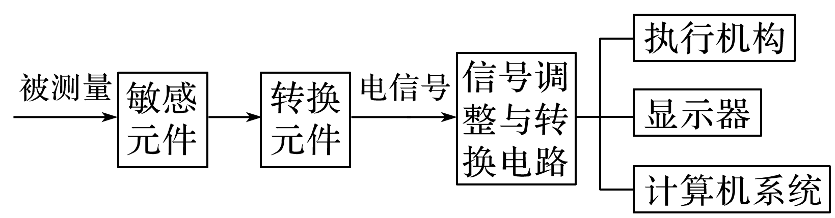

二、光敏电阻

光敏电阻在被光照射时电阻发生变化，光敏电阻能够把光照强弱这个光学量转换为电阻这个电学量．

三、金属热电阻和热敏电阻

1．金属热电阻：金属的电阻率随温度的升高而增大，利用这一特性，金属丝可以制作成温度传感器，称为热电阻．

2．热敏电阻：用半导体材料制成，氧化锰制成的热敏电阻的阻值随温度的升高而减小．

四、电阻应变片

1．电阻应变效应：金属导体在外力作用下发生机械形变时，其电阻也随之变化的现象．

2．电阻应变片：电阻应变片有金属电阻应变片和半导体电阻应变片，半导体电阻应变片的工作原理是基于半导体材料的压阻效应．

3．电阻应变片能够把物体形变这个力学量转换为电阻这个电学量．

## 技巧点拨

一、传感器

1．传感器的核心元件

(1)敏感元件：相当于人的感觉器官，是传感器的核心部分，是利用材料的某种敏感效应(如热敏、光敏、压敏、力敏、湿敏等)制成的．

(2)转换元件：是传感器中能将敏感元件输出的与被测物理量成一定关系的非电信号转换成电信号的电子元件．

(3)转换电路：将转换元件输出的不易测量的电学量转换成易于测量的电学量，如电压、电流、电阻等．

2．传感器的工作原理

传感器感受的通常是非电学量，如压力、温度、位移、浓度、速度、酸碱度等，而它输出的通常是电学量，如电压、电流、电荷量等．这些输出信号是非常微弱的，通常要经过放大后再输送给控制系统产生各种控制动作．传感器的工作原理如下所示：

→→→→

二、光敏电阻及其应用

1．光敏电阻一般由半导体材料制成，当半导体材料受到光照时，载流子增多，导电性能明显增强，光敏电阻把光照的强弱转换为电阻的大小．

2．光敏电阻的阻值随光照强度的增强而明显减小．它能够把光照强弱这个光学量转换为电阻这个电学量．

三、金属热电阻和热敏电阻及其应用

1．金属热电阻：金属导体的电阻随温度的升高而增大，如图5图线①所示．

2．热敏电阻

(1)热敏电阻指用半导体材料制成，电阻值随温度变化发生明显变化的电阻．如下图线②所示为某热敏电阻的电阻—温度特性曲线．

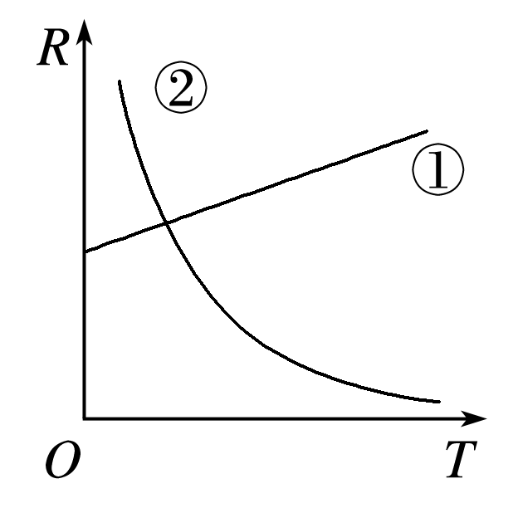

(2)热敏电阻分正温度系数和负温度系数热敏电阻两类，电阻值随温度升高而增大的是正温度系数(PTC)热敏电阻；电阻值随温度升高而减小的是负温度系数(NTC)热敏电阻．常用的是负温度系数热敏电阻．

## 例题精练

1．（2021•广东学业考试）测量体温是新冠疫情防控的一种措施.在许多场合，使用手持测温仪测量体温，该测温仪用到的传感器通常是（　　）

A．气体传感器 B．红外线传感器

C．压力传感器 D．生物传感器

【分析】明确测温仪原理，知道一切物体均在辐射红外线，并且物体的温度越高辐射的红外线越强。

【解答】解：红外线最显著的特性是热效应，测温仪工作时利用的电磁波是红外线，即采用了红外线传感器，通过红外线的强弱即可确定人体温度的高低，故B正确，ACD错误。

故选：B。

【点评】本题考查对红外线特性的理解和识记能力，同时注意各种常见传感器的工作原理。

2．（2021春•洛阳月考）关于传感器，下列说法中正确的是（　　）

A．干簧管是一种能够感知电场的传感器

B．火灾报警器都是利用温度传感器实现报警

C．电熨斗通过温度传感器实现温度的自动控制

D．话筒是将电信号转换为声信号的传感器

【分析】传感器是把非电学物理量（如位移、速度、压力、角度等）转换成电学物理量（如电压、电流、电量等）或者电路通断的一种元件。根据各个传感器的工作原理来分析。

【解答】解：A、干簧管是一种磁控制的开关，是一种能够感知磁场的传感器，故A错误；

B、火灾报警器利用光传感器即烟雾传感器报警的，故B错误；

C、电熨斗通过双金属片制成的温度传感器实现温度的自动控制，故C正确；

D、话筒是将声信号转换为电信号的传感器，故D错误。

故选：C。

【点评】传感器能够将其他信号转化为电信号，它们在生产生活中应用非常广泛，在学习中要注意体会，理解其工作原理。

## 随堂练习

1．（2021春•瑶海区月考）图甲表示某压敏电阻的阻值R随所受压力变化的情况。把这个压敏电阻与秤台、电池、电流表组合起来（图乙），用压敏电阻作为承重的载体，把电流表的刻度改为相应的质量刻度，就得到了一个简易电子秤。下列说法正确的是（　　）

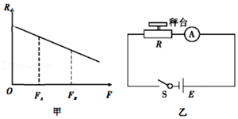

A．FA对应的物体质量应标在电流较大的刻度上，且物体质量与电流是线性关系

B．FB对应的物体质量应标在电流较大的刻度上，且物体质量与电流是非线性关系

C．FA对应的物体质量应标在电流较大的刻度上，且物体质量与电流是非线性关系

D．FB对应的物体质量应标在电流较大的刻度上，且物体质量与电流是线性关系

【分析】由图象分析出压力与电阻的关系，从而由欧姆定律分析出电流与压力的关系。

【解答】解：由图象可知，压力越大，阻值越小，故当压力为FA时，电阻最大，电流最小，当压力为FB时，电阻最小，电流最大，故FB对应的物体质量应标在电流较大的刻度上，

由欧姆定律菁优网-jyeoo可知，物体质量与电流为反比例关系，即非线性关系，故B正确，ACD错误；

故选：B。

【点评】本题主要考查了欧姆定律和传感器的工作原理，解题关键在于由图象分析出压力与电阻的关系，从而由欧姆定律分析出电流与压力的关系。

2．（2020秋•金台区期末）如图所示，额温枪因其具有快速、无接触测温的特点，广泛应用在各类新型冠状病毒防控场所．额温枪核心部件的传感器是（　　）

菁优网：http://www.jyeoo.com

A．位移传感器 B．声音传感器

C．力传感器 D．红外温度传感器

【分析】明确各种传感器的工作原理，结合额温枪的原理进行分析即可求解。

【解答】解：额温枪是通过测量人体发射的红外线来感知人体体温的，故其核心部件是红外温度传感器，故D正确，ABC错误。

故选：D。

【点评】本题考查传感器的应用，要注意明确仪器原理，从而确定采用的是哪种传感器。

3．（2020秋•武汉期末）下列关于传感器说法中不正确的是（　　）

A．电子秤所使用的测力装置是力传感器，它将压力大小转化为可变电阻，进而转化为电压信号

B．话筒是一种常用的声传感器，其作用是将电信号转换为声信号

C．电熨斗能自动控制温度的原因是它装有双金属片，这种双金属片的作用是控制电路的通断

D．光敏电阻能够把光照强度这个光学量转换为电阻这个电学量

【分析】传感器是能感受规定的被测量并按照一定的规律转换成可用信号的器件或装置，通常由敏感元件和转换元件组成。传感器能满足信息的传输、处理、存储、显示、记录和控制等要求，它是实现自动检测和自动控制的首要环节；光敏电阻是将光信号转化为电信号。

【解答】解：A、电子秤所使用的测力装置是力传感器，利用通过应力片的电流一定，压力越大，电阻越大，应力片两端的电压差越大，将力信号变成电信号，故A正确；

B、话筒是一种常用的声波传感器，其作用是声信号转换为电信号，故B错误；

C、电熨斗通过温度传感器，由于双金属片上下层膨胀系数不同，在同一温度下的伸缩不一，从而实现温度的自动控制，从而实现控制电路的通断，故C正确；

D、光敏电阻是由半导体材料制成的；其电阻值随光照的强弱发生变化，能够把光照强弱变化转换为电阻大小变化；阻值随光照的增强而减小，故D正确；

因选不正确的

故选：B。

【点评】传感器作为一种将其它形式的信号与电信号之间的转换装置，在我们的日常生活中得到了广泛应用，不同传感器所转换的信号对象不同，我们应就它的具体原理进行分析，在学习中要注意体会；要特别注意理解金属电阻与光敏电阻，及热敏电阻的区别。

## 知识点二：利用传感器制作简单的自动控制装置

一、实验1　门窗防盗报警装置

1．实验器材和装置

干簧管作为传感器，用于感知磁体磁场是否存在．继电器(虚线框部分)作为执行装置．发光二极管LED作为电路正常工作提示，*R*为发光二极管的限流电阻，起保护作用．蜂鸣器H作为报警提醒．电路设计如下图.

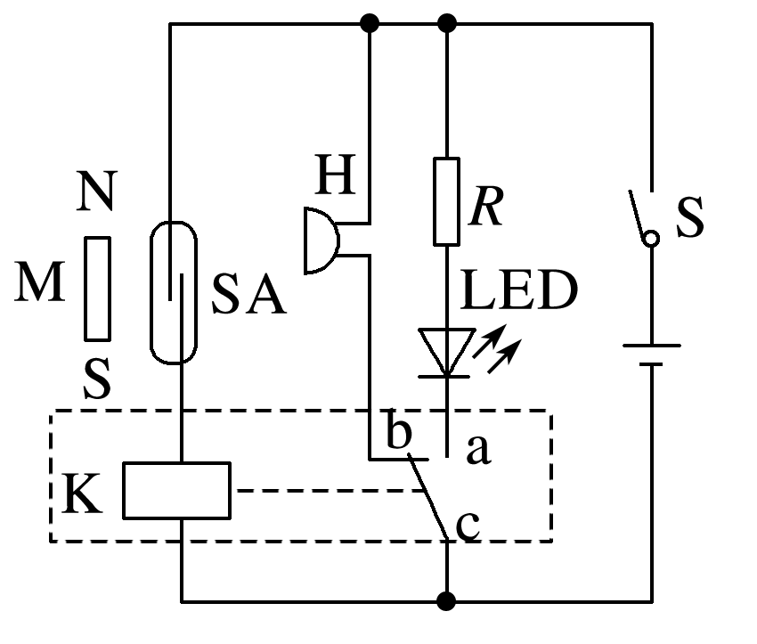

2．电路工作原理

当门窗紧闭时，磁体M靠近干簧管SA，干簧管两簧片被磁化相吸，继电器接通而工作．当门窗开启时，磁体离开干簧管，干簧管失磁断开，继电器被断电，动触点c与常闭触点b接通，蜂鸣器H发声报警．

3．实验操作

(1)检查干簧管．用磁体直接靠近干簧管，观察干簧管簧片能否正常动作．

(2)连接电路．连接电路前，要检查其他元件是否也能正常工作．

(3)接通电源后，将磁体靠近和离开干簧管，分别观察实验现象．

二、实验2　光控开关

1．实验器材和装置

光敏电阻完成光信号向电信号的转变．晶体三极管将电流进行放大，同时具有完成断路和接通的开关作用．发光二极管LED模仿路灯．电路设计如图甲．

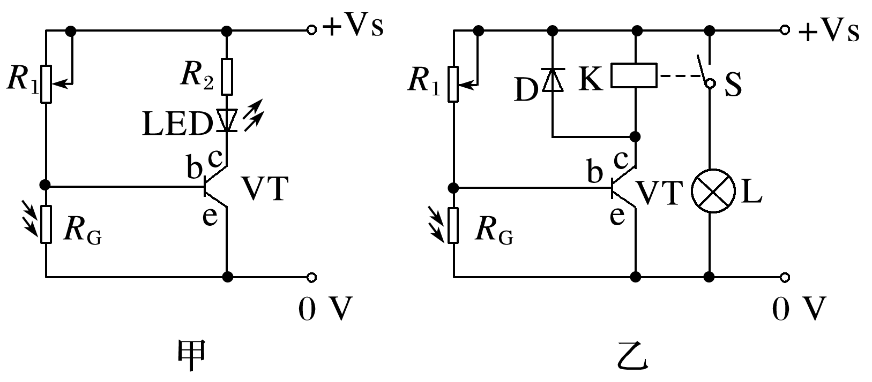

为了能够驱动更大功率的负载，需用继电器来启、闭另外的供电电路，如图乙所示．

2．电路工作原理

(1)光较强时，光敏电阻阻值小，三极管不导通，继电器断路，处于常开状态，小灯泡L不亮．

(2)光较弱时，光敏电阻阻值变大，三极管导通，产生较大的集电极电流，点亮发光二极管或驱动继电器吸合，点亮小灯泡L.

3．实验操作

(1)连接电路，检查无误后，接通电源．

(2)用白光照射光敏电阻，调节*R*1，使发光二极管LED或小灯泡L刚好不发光．

(3)减弱光敏电阻的光照强度，当光减弱到某种程度时，发光二极管LED或小灯泡L发光．

(4)让光照加强，当光增强到某种程度时，发光二极管LED或小灯泡L熄灭．

# 综合练习

**一．选择题（共24小题）**

1．（2021春•福州期中）下列情况中，应用了光敏传感器的是（　　）

A．商场里的自动玻璃门 B．夜间自动打开的路灯

C．火警报警器的自动报警 D．自动恒温冰箱

【分析】商场里的自动玻璃门使用了红外线传感器；火警报警器、自动恒温冰箱温度传感器；夜间自动打开的路灯利用了光敏传感器。

【解答】解：A、商场里的自动玻璃门使用了红外线传感器。故A错误；

B、夜间自动打开的路灯利用了光敏传感器。故B正确；

C、火警报警器的自动报警利用温度传感器。故C错误；

D、自动恒温冰箱利用温度传感器。故D错误；

故选：B。

【点评】本题考查了传感器在生产、生活中的应用等知识点。对于物理知识在生活中的实际应用，属于基础知识，要记住。

2．（2021春•菏泽期中）某楼梯口的电灯开关装有传感器，天黑时，出现声音才能发光，而白天即使有声音，电灯也不能发光，该开关中有两种传感器，它们可能是（　　）

A．光敏电阻和驻极体话筒 B．金属热电阻和光敏电阻

C．热敏电阻和霍尔元件  D．热敏电阻和光敏电阻

【分析】光敏电阻能够把光信号转化为电信号，驻极体话筒能够把声信号转换为电信号。

【解答】解：根据题意能够感应光和声音的有光敏电阻和驻极体话筒，故A正确，BCD错误。

故选：A。

【点评】本题考查了传感器在生产、生活中的应用。这种题型知识点广，多以基础为主，只要平时多加积累，难度不大。

3．（2020春•荔湾区校级期中）许多饮水机可以保证出水温度恒定，采取的方法是（　　）

A．水温低于设定温度时加热，达到设定温度时，停止加热

B．设定程序，固定各次加温时间及加热时间间隔

C．人工控制加温按钮

D．持续加温

【分析】由题意可知保证饮水机的出水温度，必须用温度传感器。

【解答】解：饮水机保证出水温度恒定，常用的方法是利用温度传感器。当水温低于设定温度时，传递信号触发加热开关信号，接通电路，进行加热；当水温高于设定温度时，传递信号触发恒温开关信号，接通电路。故A正确。

故选：A。

【点评】对于常见传感器的作用和工作原理要了解，要知道要控制和调节温度，需要温度传感器。

4．（2020春•濮阳期末）下列生活中的传感器，把光信号变成电信号的是（　　）

A．走廊照明灯的声控开关

B．自动洗衣机中的压力传感装置

C．控制电视机开关的遥控器

D．电饭煲中控制加热和保温的温控器

【分析】传感器作为一种将其它形式的信号与电信号之间的转换装置，在我们的日常生活中得到了广泛应用，不同传感器所转换的信号对象不同，我们应就它的具体原理进行分析。

【解答】解：A、声控开关是声音传感器，将声音信号变成电信号，故A错误；

B、压力传感装置将压力信号转化为电信号，故B错误；

C、电视机遥控器是光传感器，将光信号变成电信号，故C正确；

D、温控器是将温度信号转化为电路的通断，故D错误。

故选：C。

【点评】传感器能够将其他信号转化为电信号，它们在生产生活中应用非常广泛，在学习中要注意体会，明确各种传感器的基本原理。

5．（2020春•开封期中）下列物品中应用了力传感器的是（　　）

A．电熨斗 B．电饭锅 C．电冰箱 D．电子台秤

【分析】力传感器是将力学量转化为电学量的仪器，根据各种物品的工作原理分析哪种物品利用了力传感器。

【解答】解：A、电熨斗装有双金属片，这也是一种温度传感器，故A错误；

B、电饭锅应用了温度传感器，它的主要元件是感温铁氧体，故B错误；

C、电冰箱用感温头是电冰箱中的温度传感器，所以电冰箱属于温度传感器，故C错误；

D、电子台秤中装有力感应片，属于力传感器，故D正确。

故选：D。

【点评】该题考查常见的传感器的特点与应用，知道传感器是将非电学量转化为电学量的仪器。

6．（2020•广东学业考试）用电饭煲煮饭，当饭熟后，它会自动换为保温状态，其使用的传感器是（　　）

A．温度传感器 B．生物传感器

C．压力传感器 D．红外线传感器

【分析】本题根据传感器的作用，来确定电饭煲所使用的传感器类型。

【解答】解：用电饭煲煮饭，当饭熟后，它会自动换为保温状态，要控制温度，所以其使用的传感器是温度传感器，故A正确，BCD错误。

故选：A。

【点评】对于常见传感器的作用和工作原理要了解，要知道要控制和调节温度，需要温度传感器。

7．（2020春•孝感期中）测温是防控新冠肺炎的重要环节，在公共场所常用额温枪为出入人员测温。测温枪是通过传感器接收红外线，得出感应温度数据。使用时只要将测温口靠近皮肤表面，修正皮肤与实际体温的温差便能准确显示体温。下列关于红外线说法正确的是（　　）

A．红外遥感是利用红外线的穿透能力强

B．红外线也可以用来杀菌消毒

C．体温越高人体发射的红外线越强

D．微波炉是利用红外线给物体加热

【分析】不同温度下红外线辐射强弱不同；红外线具有热效应，紫外线能杀菌消毒。微波炉是利用电磁微波来加热食物的。

【解答】解：AC、人们利用红外线来测温，是利用红外线的热效应，因为红外线波长长，更容易发生衍射，体温越高人体发射的红外线越强，故A错误，C正确；

B、紫外线可用于杀菌消毒，红外线具有热效应，故B错误；

D、微波炉是利用电磁波加热食物，故D错误。

故选：C。

【点评】本题考查的是红外线的特征与应用，理解红外线与紫外线以及电磁微波的区别。

8．（2020春•烟台期中）下列说法正确的是（　　）

A．干簧管是一种简易的力电传感器

B．交警所使用的酒精检测仪安装了“乙醇传感器”，能够感知乙醇的浓度

C．一些宾馆安装了“自动门”，当人靠近时自动打开，是因为门上安装了温度传感器

D．电熨斗能自动控制温度主要因为装有双金属片温度传感器，两片金属的热膨胀系数相同

【分析】干簧管是一种磁敏感元件；酒精检测仪主要元件是一种氧化物半导体传感器，能够感知乙醇的浓度；“自动门”安装了红外线传感器；双金属片温度传感器，两片金属的热膨胀系数不同。

【解答】解：A．干簧管是一种磁敏感元件，能够将磁信号转化为电信号，故A错误；

B．酒精检测仪主要元件是一种氧化物半导体传感器，酒精的浓度与传感器的电阻成反比，所以能够感知乙醇的浓度，故B正确；

C．一些宾馆安装了自动门，当人靠近时自动打开，是因为门上安装了红外线传感器，故C错误；

D．电熨斗能自动控制温度，主要因为装有双金属片温度传感器，两片金属的热膨胀系数不同，所以才能控制电路的通断，故D错误。

故选：B。

【点评】本题考查了传感器在生产、生活中的应用。理解传感器的原理，是物理知识在生活中的实际应用，属于基础知识，要记住。

9．（2020春•五华县校级月考）冠状病毒疫情期间，口罩脱销了，消毒酒精脱销了，其实医用的额温枪也脱销了，一枪难求，因为其快速测温（1秒测温），无接触测温的特点而成了名副其实的防疫物质，其核心部件为一个传感器，外部还有几个按键，小型液晶屏，电池等构成。额温枪的核心部件是什么传感器？（　　）

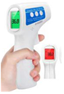

A．光传感器 B．声音传感器

C．力传感器 D．红外温度传感器

【分析】明确各种传感器的工作原理，结合额温枪的原理进行分析即可求解。

【解答】解：额温枪是通过测量人体放出的红外线来感知人体体温的，故其核心部件是红外温度传感器，故D正确，ABC错误。

故选：D。

【点评】本题考查传感器的应用，要注意明确仪器原理，从而确定采用的是哪种传感器。

10．（2020春•沭阳县期中）交通警察用来检测驾驶员酒精含量的检测器使用的传感器是（　　）

A．声音传感器 B．电化学传感器

C．压力传感器 D．温度传感器

【分析】传感器是把非电学物理量（如位移、速度、压力、角度等）转换成电学物理量（如电压、电流、电量等）或者电路的通断的一种元件。

【解答】解：交通警察用来检测驾驶员酒精含量的检测器使用的传感器是酒精气体传感器，即电化学传感器，故B正确，ACD错误。

故选：B。

【点评】本题考查了常见的传感器的工作特点，注意是将非电学量转化为电学量，基础题。

11．（2020春•山丹县校级期中）下列关于传感器说法中不正确的是（　　）

A．热敏电阻是由金属制成的，对温度感知灵敏

B．电子秤所使用的测力装置是力传感器，它是把力信号转化为电压信号

C．电熨斗能自动控制温度的原因是它装有双金属片，这种双金属片的作用是控制电路的通断

D．光敏电阻能够把光照强弱这个光学量转换为电阻这个电学量

【分析】热敏电阻是由半导体制成的，把热学能转换为电阻这个电学量；电子秤所使用的测力装置是力传感器，利用应力片，将压力信号变成电压信号；电熨斗是利用双金属片温度传感器，控制电路的通断；光敏电阻是由半导体材料制成的，其电阻随光照强度的增大而减小。

【解答】解：A、热敏电阻能够把温度这个热学量转换为电阻这个电学量，由半导体制成，且随着温度升高，其电阻在减小，对温度感知灵敏，故A错误；

B、电子秤所使用的测力装置是力传感器，利用通过应力片的电流一定，压力越大，电阻越大，应力片两端的电压差越大，将力信号变成电信号，故B正确。

C、电熨斗通过温度传感器，由于双金属片上下层膨胀系数不同，在同一温度下的伸缩不一，从而实现温度的自动控制，从而实现控制电路的通断，故C正确；

D、光敏电阻是由半导体材料制成的；其电阻值随光照的强弱发生变化，能够把光照强弱变化转换为电阻大小变化；阻值随光照的增强而减小；故D正确；

本题选不正确的，故选：A。

【点评】传感器作为一种将其它形式的信号与电信号之间的转换装置，在我们的日常生活中得到了广泛应用，不同传感器所转换的信号对象不同，我们应就它的具体原理进行分析，在学习中要注意体会；要特别注意理解金属电阻与光敏电阻，及热敏电阻的区别。

12．（2020春•山丹县校级期中）机器人装有作为眼睛的“传感器”，犹如大脑的“控制器”，以及可以行走的“执行器”，在它碰到障碍物前会自动避让并及时转弯。下列有关该机器人“眼睛”的说法中正确的是（　　）



A．该机器人“眼睛”利用了光传感器

B．该机器人“眼睛”利用了力传感器

C．该机器人“眼睛”利用了温度传感器

D．该机器人“眼睛”利用了声音传感器

【分析】根据题意明确机械器工作原理，知道传感器起到的作用，从而明确该传感器属于哪一种类型。

【解答】解：遇到障碍物会绕开，说明该机器人“眼睛”“看”到了障碍物，故利用了光传感器，故A正确，BCD错误。

故选：A。

【点评】本题考查传感器的应用，要注意掌握传感器种类，并明确它们各自所能起到的作用。

13．（2020春•双峰县校级月考）在传感器的应用中，下列器件是应用光传感器的是（　　）

A．电饭锅 B．室内火灾报警器

C．测温仪 D．电子秤

【分析】传感器作为一种将其它形式的信号与电信号之间的转换装置，在我们的日常生活中得到了广泛应用，不同传感器所转换的信号对象不同，我们应就它的具体原理进行分析。

【解答】解：A、电饭锅是热敏传感器，故A错误；

B、火灾报警器是应用了光传感器，故B正确；

C、测温器是热敏电阻，是应用热传感器的，故C错误；

D、电子秤的主要部件是压力传感器，电子秤是把力转换为电压这个电学量，故D错误；

故选：B。

【点评】本题考查传感器的应用，传感器能够将其他信号转化为电信号，它们在生产生活中应用非常广泛，在学习中要注意体会。

14．（2020春•莱州市校级月考）下列说法不正确的是（　　）

A．电熨斗中的双金属片是温度传感器

B．金属热电阻的化学稳定性好，但灵敏度差

C．霍尔元件是能够把磁感应强度这一磁学量转换为电压这一电学量的传感器

D．热敏电阻是把热量这个热学量转换为电阻这个电学量

【分析】双金属片的特点：利用不同膨胀系数的金属片做成，当温度升高时，金属片向膨胀系数小的发生弯曲，触点断开；当温度降低时，金属片向膨胀系数大的发生弯曲，触点不断开；根据金属热电阻的特性分析，热敏电阻是当温度变化时，导致电阻的阻值发生变化；霍尔元件是能够把磁感应强度这一磁学量转换为电压这一电学量的传感器。

【解答】解：A、利用双金属片温度传感器，可以控制电熨斗的温度，故A与题意不符；

B、金属热电阻由金属材料制成，其化学稳定性好，但灵敏度差，故B与题意不符；

C、霍尔元件是能够把磁感应强度这一磁学量转换为电压这一电学量的传感器，故C与题意不符；

D、热敏电阻是把温度这个热学量转换为电阻这个电学量，故D与题意相符；

本题选不正确的，故选：D。

【点评】本题考查了传感器与霍尔效应，解题的关键是注意平时的积累，熟练掌握霍尔元件及传感器的原理。

15．（2020春•肥城市期中）下列有关传感器的说法中错误的是（　　）

A．霍尔元件是能够把磁感应强度转换为电压的一种磁传感器

B．光电鼠标利用了光传感器

C．电子秤称量物体质量是利用了力传感器

D．2020年初新冠肺炎疫情防控阻击战中，枪式测温仪成了体温检测的“哨兵”，是利用了温度传感器

【分析】霍尔元件能够把磁感应强度的变化转化为电压；光电鼠标是利用了光传感器把光信号转化为电信号；电子秤称量物体的质量利用了力传感器把压力的变化转化为电信号；枪式测温仪是利用了红外线传感器。

【解答】解：A、霍尔元件是能够将磁感应强度这个磁学量转换为电压这个电学量的一种传感器，故A正确；

B、光电鼠标器是通过红外线或激光检测鼠标器的位移，将位移信号转换为电脉冲信号，再通过程序的处理和转换来控制屏幕上的光标箭头的移动的一种硬件设备，光电鼠标就是利用了光传感器，故B正确；

C、电子秤称量物体质量是利用了力传感器，故C正确；

D、枪式测温仪是利用了红外线传感器，故D错误。

本题是选说法错误的

故选：D。

【点评】题目当中涉及到的设备都是我们日常生活用品，需要我们平时的积累，留意，也是物理知识再生活中应用的一种体现。

16．（2019秋•牡丹江期末）下列有关传感器的判断正确的是（　　）

A．传感器是将电学量（电压、电流等）转化成非电学量（压力、温度、位移等）的装置

B．把霍尔元件放入磁场中，由于电磁感应现象，在元件的电极间产生感应电动势

C．金属热电阻的电阻率随温度升高而减小

D．干簧管是一种能够感知磁场的传感器

【分析】传感器将非电学量转化成电学量；霍尔元件的工作原理是带电粒子再磁场中的偏转而非电磁感应；金属热电阻的电阻率随温度升高而增大；干簧管是磁控开关。

【解答】解：A、传感器是将非电学量（压力、温度、位移等）转化成电学量（电压、电流等）的装置，故A错误。

B、把霍尔元件放入磁场中，载流子在洛伦兹力的作用下偏转，使霍尔元件的上、下两面出现电势差，故B错误。

C、金属热电阻的电阻率随温度升高而增大，故C错误。

D、干簧管是磁控开关，故D正确。

故选：D。

【点评】本题考查了传感器在生产、生活中的应用。这种题型知识点广，多以基础为主，只要平时多加积累，难度不大。

17．（2020春•西城区校级月考）全自动洗衣机设有多段式水位自动感应装置，该装置采用的可能是下列哪种类型的传感器？（　　）

A．压力传感器 B．红外线传感器

C．温度传感器 D．生物传感器

【分析】本题考查的知识点是传感器，但是不同的传感器有不同的具体应用，要具体问题具体分析。

【解答】解：洗衣机设有多段式水位自动感应装置，是通过不同的压力转换成电学量，运用的压力传感器，故A正确，BCD错误；

故选：A。

【点评】本题考查传感器的应用，对于常用传感器的工作原理、特性及在实践中的应用要在平时学习中不断积累。

18．（2020春•郑州期末）下列说法正确的是（　　）

A．传感器是把非电信息转换成电信息的器件或装置

B．真空中的光速在不同惯性系中测得的数值是不相同的

C．紫外线常用于医院和食品消毒，是因为它具有显著的热效应

D．波源与观察者相互靠近时，观察者接收到的频率小于波源的频率

【分析】传感器是把非电信息转换成电信息的器件或装置；真空中的光速不变；紫外线有显著的化学作用，红外线有显著的热效应；波源与观察者相互靠近时，观察者接收到的频率大于波源的频率。

【解答】解：A、传感器是把非电信息转换成电信息的器件或装置。故A正确；

B、真空中的光速在不同惯性系中测得的数值是相同的。故B错误；

C、紫外线常用于医院和食品消毒，但它不具有显著的热效应，反而红外线才是显著的热效应。故C错误；

D、根据多普勒效应，波源与观察者相互靠近时，观察者接收到的频率大于波源的频率。故D错误；

故选：A。

【点评】本题考查了传感器的应用、紫外线的荧光效应及其应用、多普勒效应等知识点。这种题型属于基础题，只要善于积累，难度不大。

19．（2019秋•淄博期末）有的楼道照明灯具有这样的功能：大黑到一定程度时，出现声音它就开启；而在白天，即使有声音它也没有反应，在这种楼道照明灯的控制电路中，可能接入的传感器是（　　）

A．温度传感器和光传感器 B．光传感器和声音传感器

C．声音传感器和热传感器 D．热传感器和力传感器

【分析】明确传感器的性质，知道传感器的作用是将温度、力、光、声音等非电学量转换为电学量。

【解答】解：楼道照明灯工作原理为：天黑时，出现声音它就开启；而在白天，即使有声音它也没有反应。则可知，应接入光传感器和声音传感器，故B正确ACD错误。

故选：B。

【点评】热敏电阻是当温度变化时，导致电阻的阻值发生变化；而光敏电阻则是当有光时，其电阻的阻值发生变化。当它们起作用时，其电阻的阻值都是变小，而金属电阻则是变大。

20．（2020•广陵区校级模拟）关于传感器，下列说法中正确的是（　　）

A．话筒是一种常用的声传感器，其作用是将电信号转换为声信号

B．电熨斗能够自动控制温度的原因是它装有双金属片温度传感器，这种传感器的作用是控制电路的通断

C．霍尔元件能把磁感应强度这个磁学量转换成电阻这个电学量

D．光敏电阻在光照射下其电阻会显著变大

【分析】本题考查的知识点是传感器，但是不同的传感器有不同的具体应用，要具体问题具体分析．

【解答】解：A、动圈式话筒是通电导体在磁场中受力，变化的电流通过线圈，产生变化的磁场，其作用是将声信号转换为电信号，故A错误；

B、电熨斗通过温度传感器实现温度的自动控制，故B正确；

C、霍尔元件能够把磁学量转换为电学量，不是磁感应强度转换成电阻，故C错误；

D、光敏电阻是半导体材料，光照强度增加电阻减小，故D错误；

故选：B。

【点评】该题考查常用传感器的工作原理、特性及在实践中的应用，这一部分的知识比较简单，要在平时学习中不断积累．

21．（2019秋•芜湖期末）为了让路灯能在天暗时自动开启，天亮时自动关闭，应该在自动控制电路中使用下述传感器的哪一种（　　）

A．光传感器 B．压力传感器 C．温度传感器 D．气体传感器

【分析】光敏传感器是最常见的传感器之一，它的种类繁多，主要有：光电管、光电倍增管、光敏电阻、光敏三极管、太阳能电池、红外线传感器、紫外线传感器、光纤式光电传感器、色彩传感器、CCD和CMOS图象传感器等．最简单的光敏传感器是光敏电阻，当光子冲击接合处就会产生电流．

【解答】解：夜幕降临时，路边上的路灯就会自动亮起，说明控制电路的是光敏元件，故是光敏传感器。

故选：A。

【点评】本题关键从题意读出：夜幕降临时，路边上的路灯就会自动亮起；从而得到传感器的种类，基础题．

22．（2019春•榆树市校级月考）下列说法正确的是（　　）

A．金属热电阻的电阻率随温度升高而减小

B．干簧管是电控开关

C．电熨斗中的双金属片上层膨胀系数比下层大

D．光敏电阻导电性能随光强增强而减小

【分析】传感器作为一种将其它形式的信号与电信号之间的转换装置，在我们的日常生活中得到了广泛应用，不同传感器所转换的信号对象不同，我们应就它的具体原理进行分析。

【解答】解：A、金属热电阻的阻值率随温度的升高而增大，故A错误；

B、干簧管是磁控开关，故B错误；

C、当温度升高时，双金属片向膨胀系数小的一边发生弯曲，触点断开，则双金属片上层金属的膨胀系数大于下层金属片，故C正确；

D、光敏电阻随光强增强阻值减小，导电性能增强，故D错误。

故选：C。

【点评】传感器能够将其他信号转化为电信号，它们在生产生活中应用非常广泛，在学习中要注意体会；明确半导体材料的应用。

23．（2019春•亭湖区校级期中）下列关于传感器的说法正确的是（　　）

A．电饭锅里面的温度传感器是双金属片

B．话筒是将电信号转换成声音信号的装置

C．霍尔元件是温度传感器

D．干簧管利用磁场控制电路的通断

【分析】电饭锅里面的温度传感器是感温磁钢；话筒是将声音信号转换成电信号的装置；霍尔元件是能够把磁学量磁感应强度转换为电压的传感元件，不是温度传感器；干簧管利用磁场控制电路的通断。

【解答】解：A、电饭锅控温基本原理不是双金属片温控，双金属片温控利用金属的热胀冷缩原理，电饭锅用的是感温磁钢，温度升高到居里温度，磁性消失，从而实现控温。故A错误；

B、话筒是将声音信号转换成电信号的装置。故B错误；

C、霍尔元件是能够把磁学量磁感应强度转换为电压的传感元件，不是温度传感器。故C错误；

D、干簧管利用磁场控制电路的通断。故D正确；

故选：D。

【点评】本题考查了传感器，是物理知识在生活中的实际应用，属于基础知识，要记住。

24．（2019春•江油市校级期中）下列说法中不正确的是（　　）

A．传感器担负着信息采集的任务，是力、温度、光、声、化学成分转化为电信号的主要工具

B．话筒是一种常用的声传感器，其作用是将电信号转换为声信号

C．干簧管是一种磁敏感元件

D．电熨斗能够自动控制温度的原因是它装有双金属片温度传感器，这种传感器的作用是控制电路的通断

【分析】传感器是能感受规定的被测量并按照一定的规律转换成可用信号的器件或装置，通常由敏感元件和转换元件组成。然后结合各种传感器的特点与用途解答即可。

【解答】解：A、传感器担负着信息采集的任务，是力、温度、光、声、化学成分转换为电信号的主要工具。故A正确；

B、话筒是一种常用的声传感器，其作用是将声音信号转换为电信号，故B不正确；

C、干簧管是一种磁敏感元件，能够将此信号转化为电信号，故C正确；

D、电熨斗能够自动控制温度的原因是它装有双金属片温度传感器，这种传感器作用是控制电路的通断。故D正确。

本题选不正确，故选：B。

【点评】传感器能满足信息的传输、处理、存储、显示、记录和控制等要求，它是实现自动检测和自动控制的首要环节

**二．多选题（共3小题）**

25．（2019秋•邯郸期末）如图所示是“电容式加速度传感器”原理图，电容器的一个金属极弹性金属片

板固定在绝缘底座上，另一块极板用弹性金属片制成，当这种加速度传感器用在上下移动的升降机中时，通过测量电容C的变化就能感知升降机加速度的变化情况。设升降机加速度为零时电容器的电容为C0，下列说法正确的是（　　）

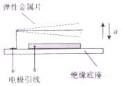

A．当升降机加速上升时，C＞C0

B．当升降机减速上升时，C＞C0

C．当升降机减速下降时，C＜C0

D．当升降机加速下降时，C＜C0

【分析】加速度向上时，弹簧片向下弯曲，加速度向下时，弹簧片向上弯曲；根据C＝菁优网-jyeoo知，弹簧片向下弯曲，d减小，电容变大；弹簧片向上弯曲，d增大，电容变小。

【解答】解：A、当升降机加速上升时，加速度方向向上，弹簧片向下弯曲，电容变大，即C＞C0，故A正确；

B、当升降机减速上升时，加速度方向向下，弹簧片向上弯曲，电容变小，即C＜C0，故B错误；

C、当升降机减速下降时，加速度方向向上，弹簧片向下弯曲，电容变大，即C＞C0，故C错误；

D、当升降机加速下降时，加速度方向向下，弹簧片向上弯曲，电容变小，即C＜C0，故D正确。

故选：AD。

【点评】本题考查了牛顿运动定律的应用﹣超重和失重、电容器与电容等知识点。这种题型知识点广，多以基础为主，只要平时多加积累，难度不大。

26．（2020春•山丹县校级期中）某同学发现他居住的楼房中，楼梯上的过道灯在夜晚天黑时，用力拍掌灯就亮了；而白天怎样用力拍掌，灯都不能亮。后来老师告诉他：过道灯是由声传感器和光传感器同时来控制的，其原理图如图所示，下列关于声传感器和光传感器的说法正确的是（　　）

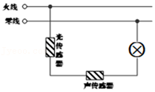

A．白天有光照时，光传感器自动闭合

B．夜晚无光照时，光传感器自动闭合

C．有人走动或发出声音时，声传感器自动闭合

D．无人走动或没有声音时，声传感器自动闭合

【分析】天亮时光控开关自动断开，天黑时闭合；有人走动发出声音，声控开关闭合；两个开关同时闭合，灯就会自动亮，所以两个开关应相互影响同时符合闭合条件。

【解答】解：A．白天有光照时，光传感器自动断开，故A错误；

B．夜晚无光照时，光传感器自动闭合，故B正确；

C 有人走动或发出声音时，声传感器自动闭合，故C正确；

D 无人走动或没有声音时，声传感器自动断开，故D错误。

故选：BC。

【点评】本题考查了传感器在生产、生活中的应用。这种题型知识点广，多以基础为主，只要平时多加积累，难度不大。

27．（2020•常熟市校级模拟）科学技术在生产、生活中有广泛的应用，下列装置中运用了电磁感应的原理和规律的是（　　）

A．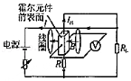电子霍尔元件 B．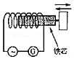位移传感器

C．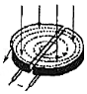回旋加速器 D．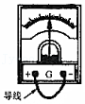运输中的电流表

【分析】霍尔元件和回旋加速器都利用了磁场对带电粒子的作用；自感是一种电磁感应现象；利用电磁阻尼来防止指针的摆动，是利用了电磁感应现象。

【解答】解：AC、霍尔元件和回旋加速器都利用了磁场对带电粒子的作用，没有电磁感应现象，故AC错误；

B、位移传感器中铁芯插入线圈的长度不同，线圈的自感系数不同，对交流的阻碍作用的大小不同，自感是一种电磁感应现象，故B正确；

D、运输中的电流表两极短接，利用电磁阻尼来防止指针的摆动，也是利用了电磁感应现象，故D正确。

故选：BD。

【点评】本题考查了传感器在生产、生活中的应用等知识点。这种题型属于基础题，只要善于积累，难度不大。

**三．填空题（共1小题）**

28．（2020秋•金台区期末）传感器是一种能感知和识别信息的装置，它由　敏感元件　和　电路　组成，能将感知和测量到的非电学量转别为　电学量　。

【分析】明确传感器的作用以及传感器的组成，知道传感器由敏感元件和电路组成，从而将某些非电学量转化为电学量。

【解答】解：传感器由敏感元件和电路组成，敏感元件可以将 力、温度、光、声、化学成分等非电学量转化为电压、电流等电学量。

故答案为：敏感元件；电路；电学量。

【点评】传感器是指这样一类元件：它能够感知诸如力、温度、光、声、化学成分等非电学量，并把它们按照一定的规律转化成电压、电流等电学量。

**四．实验题（共2小题）**

29．（2020秋•长沙期末）某同学学习传感器后，用电源、电磁继电器、滑动变阻器、开关、导线等仪器设计了一个高温报警器，要求是：正常情况绿灯亮，有险情时电铃报警。电路如图所示，图中仪器还不完整。请完成以下问题：

（1）图中的甲还需要放入的元件是　C　。

A．二极管

B．光敏电阻

C．NTC热敏电阻（阻值随温度升高而减小）

D．PTC热敏电阻（阻值随温度升高而增大）

（2）电路正确连接之后，该同学调试过程发现报警时温度比预期偏低了一点点。要求在温度更高一点时就开始报警，则需要调节滑动变阻器的滑动头往　左　（选填“左”或“右”）移动一点。

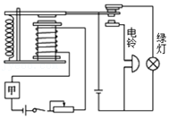

【分析】图中的甲还需要放入的元件是NTC热敏电阻（阻值随温度升高而减小），要求在温度更高一点时就开始报警，则需要调节滑动变阻器的滑动头往左移动一点，这样，电阻增大，NTC热敏电阻需要升高到更高的温度才能获得较大的电流让磁铁获得更大的磁力使电铃报警。

【解答】解：（1）根据要求，在常温下热敏电阻甲阻值较大，电磁铁磁性较弱，不能将衔铁吸下，此时绿灯所在电路接通，绿灯亮，所以为是绿灯；温度升高，热敏电阻阻值较小，控制电路电流增大时，电磁铁磁性增大，将衔铁吸下。所以图中的甲还需要放入的元件是NTC热敏电阻（阻值随温度升高而减小）故选：C。

（2）电路正确连接之后，该同学调试过程发现报警时温度比预期偏高了一点点，则是在热敏电阻的电阻值比较小的时候才报警说明电路中的总电阻值比较大。要求在温度更低一点时就开始报警，则需要调节滑动变阻器，使滑动变阻器的电阻值小一些，则需要将滑动头往 左移动一些。

故答案为：C，左。

【点评】本题考查了温度传感器，是物理知识在生活中的实际应用，属于基础知识，要记住。

30．（2020•上海模拟）在“用DIS研究通电螺线管的磁感应强度”实验中，使用的是　磁　传感器，采集数据绘制B﹣d图线，得出结论：在螺线管的中间位置一定范围内，磁感应强度　基本保持不变，可看做匀强磁场　。

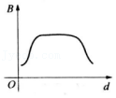

【分析】因为需要测量磁感应强度，故要用到磁传感器；由图线可以得出在螺线管的中间位置一定范围内，磁感应强度基本保持不变。

【解答】解：用DIS研究通电螺线管的磁感应强度，为了测量磁感应强度，需要用到磁传感器；由图线可以看出，当d在一定的范围内，磁感应强度几乎保持不变，即在螺线管的中间位置一定范围内，磁感应强度基本保持不变，可看做匀强磁场。

故答案为：磁；基本保持不变，可看做匀强磁场。

【点评】本题主要考查了利用磁传感器来确定螺线管内部的磁场为匀强磁场，解题的关键在于读懂图中的信息。